УДК 631.348:633.63 (476.6)
ЭФФЕКТИВНОСТЬ ИСПОЛЬЗОВАНИЯ ПРИСПОСОБЛЕНИЯ ДЛЯ ОБРАБОТКИ КОРНЕПЛОДОВ САХАРНОЙ СВЕКЛЫ ЗАЩИТНЫМ ПРЕПАРАТОМ НА БУРТОУКЛАДОЧНОЙ МАШИНЕ
П.Н. Бычек
УО «Гродненский государственный аграрный университет»,
г. Гродно, Республика Беларусь

(Поступила в редакцию 01.06.2010 г.)

Аннотация. В статье описано приспособление для обработки корнеплодов свеклы жидким препаратом на буртоукладочной машине в условиях свеклоперерабатывающего предприятия, состоящее из емкости для рабочей жидкости, гидроаккумулятора, генератора холодного тумана и переносной электрической станции, а также приведены данные об эффективности обработки корнеплодов биопестицидом Бетапротектин.
Summary. In clause the adaptation for processing root crops of a beet by a liquid preparation by the machine for stacking a beet in conditions of the enterprise on processing the beet, consisting of capacity for a working liquid, the hydroaccumulator, the generator of a cold fog and a portable power plant is described, and also data about efficiency of processing of root crops by biopesticide Betaprotectin are cited.

Введение. Производство сахарной свеклы в настоящее время значительно возросло, в связи с чем значительная часть убранного урожая должна храниться в специально отведенных местах.
Во время уборки корнеплоды травмируются, за счет чего и создаются благоприятные условия для заражения их возбудителями кагатной гнили. Предотвратить развитие болезни можно путем обработки защитными препаратами, при этом альтернативой химическим препаратам могут выступить биопестициды на основе бактерий-антагонистов, характеризующихся широким спектром антимикробной активности и способные контролировать развитие фитопатогенных микроорганизмов. При этом обработку можно проводить во время закладки корнеплодов на хранение. На свеклоперерабатывающих предприятиях корнеплоды укладывают в кагаты с помощью буртоукладочных машин, однако литературный поиск показывает, что в Беларуси к таким машинам не производится соответствующего приспособления.
Приспособление доведено до образца, который может быть изготовлен промышленным способом и рекомендован для использования на свеклоперерабатывающих предприятиях.
Цель работы: доработать и внедрить в производство приспособление к буртоукладочной машине для обработки корнеплодов свеклы жидким защитным препаратом.
Материал и методика исследований. Изготовление и доводка основных узлов приспособления проводились на кафедре механизации сельскохозяйственного производства УО «ГГАУ», а производственные испытания и окончательная наладка на площадях ОАО «Скидельский сахарный комбинат».
Производственные испытания эффективности работы машин для обработки корнеплодов и эффективности действия биопрепарата проводили в течение двух лет (2008-2009 гг.) в условиях кагатов ОАО «Скидельский сахарный комбинат» на различных гибридах сахарной свеклы.
Перед использованием препарат рекомендуется подогреть до температуры +35ºС и выдержать данную экспозицию в течение двух часов. Недопустимо проводить обработку подмороженных, подгнивших, покрытых почвой корнеплодов и с механическим повреждением поверхностных тканей более чем на 25%.
Закладка опытов проводилась по общепринятой методике [1] (рисунок 1).
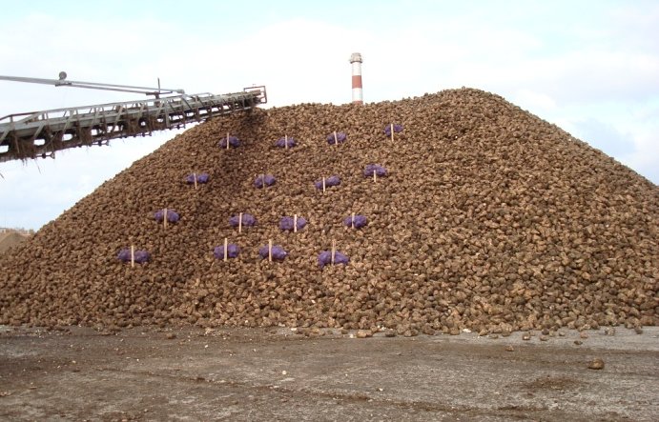
Рисунок 1 – Закладка обработанных корнеплодов на хранение в кагат
Распространенность и развитие заболевания корнеплодов, а также биологическая и хозяйственная эффективность применения биопрепарата были рассчитаны по стандартным методикам [2]. Вредоносность заболевания была определена по методике, утвержденной на Научно-техническом совете УО «Гродненский государственный аграрный университет» [3].
Результаты исследований и их обсуждение. На свеклоперерабатывающих предприятиях закладка корнеплодов в кагаты производится с помощью буртоукладочных машин типа «Комплекс – 65М2Б», использующих в качестве энергетического средства гусеничный трактор ДТ-75. Такая машина оснащена двумя опрокидывающимися площадками для разгрузки всех видов автомобильного транспорта, загрузочным бункером, подающим транспортером, кулачковым землеотделителем и укладочным транспортером, ее средняя производительность составляет 130 - 150 тонн корнеплодов в час.
Перед нами стояла задача: разработать такое приспособление, работа которого не снижала бы производительности основной машины, и в то же время обеспечивало бы высокое качестве обработки корнеплодов при минимальном расходе рабочей жидкости.
На рисунке 2 изображена схема размещения узлов предлагаемого нами приспособления для обработки корнеплодов сахарной свеклы жидким препаратом на буртоукладочной машине.
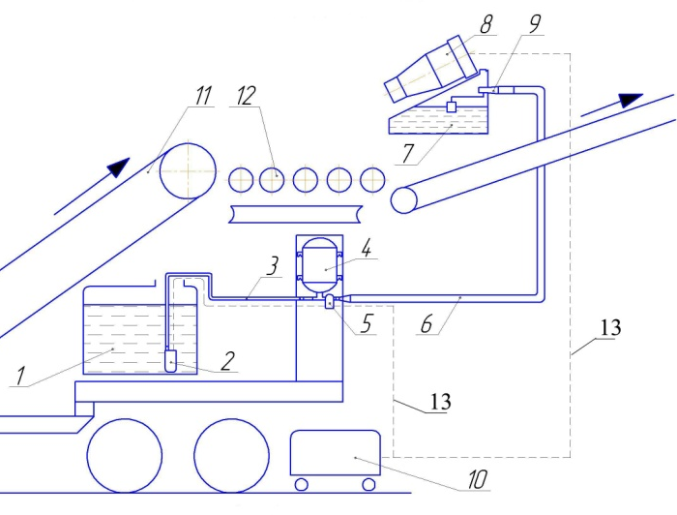
1 – резервуар для рабочей жидкости; 2 – электрический насос; 3,6 - гидропроводы; 4 – гидроаккумулятор; 5 – блок управления; 7 – бак аэрозольного генератора; 8 – аэрозольный генератор; 9 – поплавковый клапан; 10 – электростанция; 11 – подающий транспортер; 12 – кулачковый землеотделитель; 13 - электрический кабель
Рисунок 2 – Схема размещения узлов приспособления для
обработки корнеплодов на буртоукладочной машине
Приспособление содержит резервуар для рабочей жидкости 1 с установленным внутри электрическим насосом 2, который, в свою очередь, посредством гидропровода 3 связан с гидроаккумулятором 4.
На гидроаккумуляторе 4 смонтирован блок управления 5, который поддерживает давление рабочей жидкости внутри гидроаккумулятора в заданных пределах и по мере необходимости включает и выключает электрический насос 2. Гидроаккумулятор с помощью гидропровода 6 соединен с баком 7 аэрозольного генератора 8, причем внутри бака 7 установлен поплавковый клапан 9.
Подача электрической энергии на блок управления 5 и электродвигатель аэрозольного генератора 8 осуществляется от переносной электростанции 10, привод которой выполнен от двигателя внутреннего сгорания. Все потребители электрической энергии соединены между собой электрическим кабелем 13.
Выходное отверстие аэрозольного генератора направлено в сторону схода корнеплодов с подающего транспортера 11 на землеотделитель 12.
Работа приспособления происходит следующим образом. Электрический насос 2 по гидропроводу 3 подает рабочую жидкость в гидроаккумулятор 4, откуда она по гидропроводу 6 подается через поплавковый клапан 9 в бак 7 аэрозольного генератора 8. После включения электродвигателя аэрозольного генератора 8 рабочая жидкость начинает расходоваться из бака 7, поплавковый клапан 9 открывает доступ рабочей жидкости из гидроаккумулятора 4. По мере расходования рабочей жидкости из гидроаккумулятора 4 блок управления 5 периодически включает электрический насос 2 и подкачивает рабочую жидкость в гидроаккумулятор 4.
Во время кратковременных перерывов в работе буртоукладочной машины оператор посредством выключателя выключает аэрозольный генератор, при этом уровень рабочей жидкости в баке 7 растет до определенного предела, затем поплавковый клапан 9 перекрывает подачу рабочей жидкости, а все приспособление находится в рабочем состоянии.
На разработанное нами приспособление был получен патент на полезную модель [4].
В октябре 2009 года согласно предложенной на рисунке 2 схеме все узлы приспособления были смонтированы на буртоукладочную машину.
Основная емкость для рабочей жидкости была размещена под транспортером землеотделителя и посредством хомутов закреплена к раме (рисунок 3). Из рисунка видно, что использованная нами емкость объемом 200 л свободно помещается в указанное место, а значит есть возможность использовать емкость большего размера, например 600 л, что при расходе рабочего раствора 0,5 л на тонну позволит обработать более 1 тыс. тонн корнеплодов без дозаправки.
Для фиксации гидроакумулятора была изготовлена монтажная плита, закрепленная впоследствии на вертикальную стойку рамы буртоукладочной машины (рисунок 4). Гидроаккумулятор ГА - 30 предназначен для управления бытовыми электронасосами и создания в сети требуемого давления. Гидроаккумулятор содержит запас воды под давлением воздушной подушки и посредством реле давления периодически включает и выключает насос для поддержания давления в системе водоснабжения в заданных пределах.
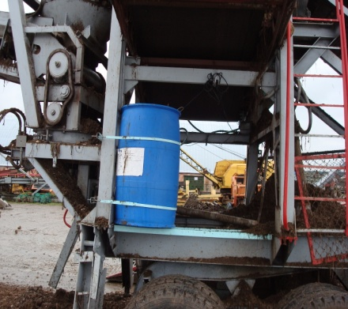
Рисунок 3 – Емкость для рабочей жидкости
Вместимость резервуара составляет 30 л, рабочее давление до 0,5 МПа, диапазон настройки реле при выключении насоса 0,2 - 0,5 МПа, при выключении насоса 0,1 - 0,4 МПа. Наибольшая мощность насоса, управляемого гидроаккумулятором, при напряжении 220 В – 1500 Вт. Масса 6,5 ± 0,5кг. Габариты – высота 635 мм, диаметр – 315 мм.
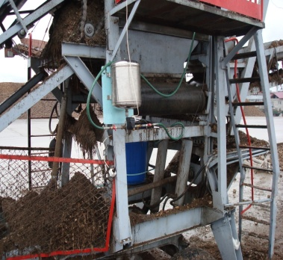
Рисунок 4 – Гидроаккумулятор
В исходном положении резервуар гидроаккумулятора заполнен воздухом, давление равно нулю. При включении насоса вода поступает в резервуар и сжимает в нем воздух. При достижении заданного давления отключения насоса реле давления отключит насос. По мере разбора воды давление в резервуаре снижается и при достижении значения, установленного на включение насоса, реле давления включает насос.
Для распыления рабочей жидкости на мельчайшие капли и доставки их к объекту обработки был использован аэрозольный генератор холодного тумана «Торнадо». Производительность данного аэрозольного генератора по препарату составляет 0…29 л/ч, вместимость бака для раствора 11,4 л, масса 9,1 кг, габариты 520 х 190 х 685 мм. Электропитание 220 В, 4,3 А, 50 Гц, то есть мощность для его привода Р ≈ 1кВт. В баке аэрозольного генератора дополнительно был установлен поплавковый клапан, что позволило автоматически регулировать поступление рабочей жидкости в бак.
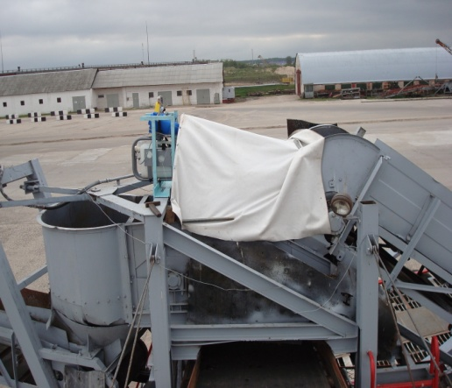
Рисунок 5 – Аэрозольный генератор холодного тумана и защитный кожух
Аэрозольный генератор был смонтирован на раме в месте схода корнеплодов с подающего транспортера на землеотделитель (рисунок 5). Выбор места установки обусловлен тем соображением, что при сходе корнеплодов с подающего транспортера на землеотделитель происходит их вращение, за счет чего качество обработки повышается. Для предотвращения сноса распыленной рабочей жидкости ветром был изготовлен кожух из водонепроницаемого материала.
В качестве источника электроэнергии можно использовать стандартную переносную электростанцию подходящей мощности с двигателем внутреннего сгорания. Местом установки электростанции была выбрана площадка около кабины оператора (рисунок 6). Решающим фактором, обусловившим выбор указанного места, явилась возможность размещения генератора вблизи оператора буртоукладочной машины, что облегчает контроль за его работой. Выключатель подачи электроэнергии находился в кабине оператора, который и управлял работой приспособления в зависимости от режима работы буртоукладочной машины.
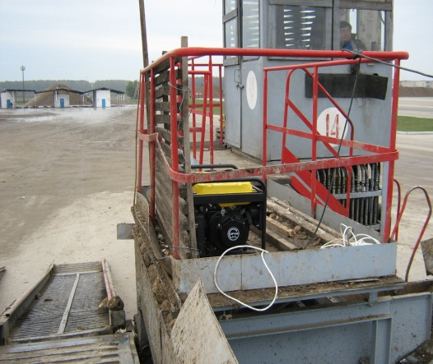
Рисунок 6 – Переносная электрическая станция
Во время производственных испытаний в октябре 2009 года биопестицидом «Бетапротектин» с использованием описанного приспособления было обработано 2400 тонн корнеплодов, расход препарата при этом составил 0.5 л/т. За время опыта было израсходовано 20 литров топлива для переносной электрической станции.
Преимуществом предложенной нами схемы является то, что соединение всех элементов приспособления осуществлено с помощью электрических кабелей и резинового гидропровода, в связи с чем отсутствует необходимость жесткой привязки отдельных элементов схемы друг к другу.
Также к достоинствам можно отнести то обстоятельство, что для доставки всего оборудования к месту использования достаточно легкового автомобиля.
В производственных условиях на ОАО «Скидельский сахарный комбинат» монтаж двумя работниками всего оборудования на БУМ занимает 20-30 минут, что возможно выполнить во время профилактических остановок БУМа и также является положительной стороной предложенной схемы.
Результаты обработки корнеплодов сахарной свеклы биопестицидом «Бетапротектин» с использованием разработанного нами приспсобления представлены в таблице 1. Контролем во всех вариантах служили необработанные корнеплоды гибридов свеклы. Продолжительность хранения корнеплодов во всех вариантах составляла 90 суток.
Выявлено, что двукратная обработка корнеплодов всех четырех гибридов сахарной свеклы «Бетапротектином» – при уборке и повторном опрыскивании биопрепаратом при закладке на хранение – оказалась наиболее эффективной за два года исследований (таблица 1).
Таблица 1 – Эффективность применения биопестицида «Бетапротектин» для защиты корнеплодов сахарной свеклы от кагатной гнили (2008-2009 гг.)
Способ обработки корнеплодов | Развитие кагатной гнили, % | Биологическая эффективность, % | Хозяйственная эффективность, % | Сохранность корнеплодов, %
При уборке | 28,7 – 39,4 | 8,4 – 22,0 | 2,5 – 4,7 | 84,3 – 90,0
При закладке на хранение в кагаты | 21,5 – 27,3 | 29,1 – 38,1 | 6,5 – 10,5 | 91,0 – 93,9
Последовательная обработка: при уборке и при закладке на хранение в кагаты | 19,4 – 25,4 | 37,5 – 43,7 | 7,6 – 10,6 | 92,1 – 95,0
Контроль - без обработки | 33,1 – 44,2 | – | – | 82,3 – 87,4
Так, биологическая эффективность этого приема составила на различных гибридах 37,5 – 43,7%, хозяйственная эффективность – 7,6 – 10,6%. При этом сохранность корнеплодов при применении биопрепарата достигла 92,1 – 95,0%. В контроле этот показатель находился на уровне 82,3 – 87,4%.
Достаточно эффективным было опрыскивание корнеплодов при закладке их в кагаты. Биологическая эффективность данного приема, в зависимости от года, колебалась от 29,1 до 38,1%, хозяйственная – 6,5 -10,5%. Однако однократная обработка при закладке на хранение в кагаты должна использоваться для свежеубранных корнеплодов, так как в полевых условиях после уборки создаются благоприятные условия для заражения корнеплодов возбудителями кагатной гнили.
Однократная обработка сахарной свеклы «Бетапротектином» при уборке корнеплодов показала незначительный эффект. Опрыскивание биопрепаратом в этот период позволило получить биологическую эффективность от 8,4 до 22,0%, хозяйственную – 2,5 – 4,7% в зависимости от года. Это можно объяснить тем, что при погрузке, транспортировке и закладке на хранение корнеплоды повторно травмируются, в результате чего создаются условия для их перезаражения фитопатогенами.
Заключение. В результате наших исследований выявлено, что наиболее эффективными способами применения биопрепарата являются: двукратная обработка корнеплодов – при уборке и закладке на хранение, а также однократное опрыскивание корнеплодов при закладке их на хранение.
ЛИТЕРАТУРА
- Приемка и хранение сахарной свеклы: Технологический регламент. – Минск: ИВЦ Минфина, 2007. – 432 с.
- Поляков И.Я. Прогноз развития вредителей и болезней сельскохозяйственных культур (с практикумом) / И.Я. Поляков, М.П. Персов, В.А. Смирнов. – Л.: Колос, 1984. – 318 с.
- Методические указания по оценке поражения корнеплодов сахарной свеклы кагатной гнилью при хранении: методические указания / А.В. Свиридов, В.В. Просвиряков. – Гродно, 2009. – 10 с.
- Приспособление к буртоукладочной машине для обработки корнеплодов свеклы жидким препаратом: пат 6087 Респ. Беларусь, МПК А 01D 33/00 А.В. Кузьмицкий, П.Н. Бычек, С.Н. Ладутько, Э.В. Заяц, В.В. Просвиряков; заявитель Гродненский гос. аграрн. ун-т.- № u 20090625; заявл 16.07.09 г.

